|  |  |
| --- | --- |
| UBND HUYỆN ỨNG HÒA  **HỘI ĐỒNG TUYỂN DỤNG** Số: 03/TB - HĐTD | **CỘNG HOÀ XÃ HỘI CHỦ NGHĨA VIỆT NAM**  **Độc lập - Tự do - Hạnh phúc**  *Ứng Hòa, ngày 03 tháng 7 năm 2024* |

## THÔNG BÁO

## Về việc thay đổi địa chỉ cổng thông tin điện tử huyện Ứng Hòa

Căn cứ Quyết định số 3346/QĐ-UBND ngày 03/6/2024 của UBND huyện Ứng Hoà về việc phê duyệt chỉ tiêu và ban hành Kế hoạch tuyển dụng viên chức làm việc tại các cơ sở giáo dục Tiểu học và Trung tâm GDNN - GDTX trực thuộc UBND huyện Ứng Hòa năm 2024; Thông báo số 949/TB-UBND ngày 05/6/2024 của UBND huyện Ứng Hòa về tuyển dụng viên chức làm việc tại các cơ sở giáo dục Tiểu học, Trung tâm GDNN - GDXT huyện Ứng Hòa năm 2024.

Để đảm bảo kịp thời thông tin đến thí sinh trong quá trình triển khai, tổ chức thực hiện tuyển dụng, Hội đồng Tuyển dụng thông báo về việc thay đổi địa chỉ cổng thông tin điện tử huyện Ứng Hòa như sau:

- Địa chỉ cũ: <http://unghoa.hanoi.gov.vn/>

- **Địa chỉ mới thay thế:** [**http://unghoa.thudo.gov.vn/**](http://unghoa.thudo.gov.vn/)

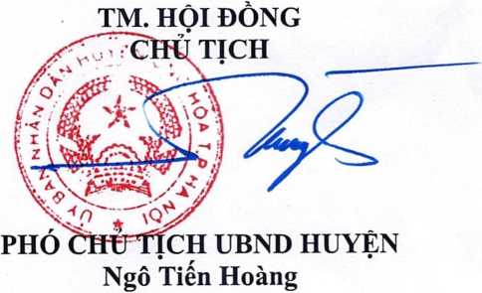Các nội dung, thông tin liên quan đến công tác tuyển dụng được đăng tải công khai, thường xuyên theo tiến độ thực hiện trên cổng thông tin điện tử của huyện, **địa chỉ: (**[**http://unghoa.thudo.gov.vn/**](http://unghoa.thudo.gov.vn/)**)** và **fanpage: Ứng Hòa Hà Nội.** Hội đồng Tuyển dụng yêu cầu các cơ quan, đơn vị và cá nhân có liên quan theo dõi, thực hiện./.

***Nơi nhận:***

* Chủ tịch, các PCT UBND huyện
* Hội đồng Tuyển dụng;
* Ban Giám sát;
* Cổng thông tin điện tử huyện;
* Trang Fanpge ứng Hòa, Hà Nội;
* Lưu: HĐTD.